CHƯƠNG 7: TẠO KHUÔN MẪU VỚI BLADE

Lý thuyết Cốt lõi (Khái niệm)
Blade là "chữ V" (View) trong mô hình MVC của Laravel. Nó là các tệp .blade.php nằm trong thư mục resources/views/.
Tại sao dùng Blade thay vì echo PHP thuần (như PHT Chương 5)?
  - Cú pháp sạch sẽ: Dùng {{ $variable }} thay vì <?php echo $variable; ?>.
  - Bảo mật (XSS): {{ ... }} tự động lọc dữ liệu (giống htmlspecialchars) để chống tấn công XSS.
  - Kế thừa Layout (Layout Inheritance): Đây là sức mạnh lớn nhất. Bạn tạo 1 "layout" (khung) chung (như menu, footer) và các trang con (như trang_chu, lien_he) chỉ cần "nhét" nội dung của mình vào khung đó.

Cú pháp Blade quan trọng:
    - {{ $ten_bien }}: In ra dữ liệu (an toàn).
    - {!! $ten_bien_chua_html !!}: In ra HTML (không an toàn, cẩn thận khi dùng).
    - @if(...) / @elseif(...) / @else / @endif: Cấu trúc điều khiển.
    - @foreach($mang as $bien) / @endforeach: Vòng lặp.
    - @extends('ten_layout'): Báo cho view này biết nó "kế thừa" từ 1 file layout.
    - @yield('ten_vung'): Trong file layout, đây là "lỗ hổng" (placeholder) để các view con nhét nội dung vào.
    - @section('ten_vung') ... @endsection: Trong file view con, đây là khối nội dung sẽ được "nhét" vào @yield tương ứng.

Nhiệm vụ Thực hành (BẮT BUỘC)
Kịch bản: Chúng ta sẽ nâng cấp PHT Chương 6. Thay vì PageController trả về một chuỗi "Chào mừng...", chúng ta sẽ:
  - Tạo 1 file layout chung (app.blade.php) chứa <html>, <head>, <body>.
  - Tạo 1 file view trang chủ (homepage.blade.php) kế thừa layout đó.
  - Sửa PageController để trả về view homepage và truyền dữ liệu (như tiêu đề trang, mô tả) cho view đó.
Cấu trúc thư mục (Bắt buộc): Dự án cse485_chapter6 của bạn sẽ có 2 file view mới trong resources/views/:
/resources/views/
|-- layouts/
| |-- app.blade.php (Layout chính - Tệp 1)
|-- homepage.blade.php (View trang chủ - Tệp 2)

Code Khởi đầu (Starter Code):
Tệp 1: resources/views/layouts/app.blade.php (Tạo file MỚI)
HTML
<!DOCTYPE html>
<html lang="vi">
<head>
<meta charset="UTF-8">
<meta name="viewport" content="width=device-width, initial-scale=1.0">
<title>{{ $title ?? 'Website Của Tôi' }}</title>
<style>
body { font-family: sans-serif; }
.container { max-width: 960px; margin: 0 auto; padding: 20px; }
header, footer { background-color: #f4f4f4; padding: 10px; text-align: center; }
nav { background-color: #333; color: white; padding: 10px; }
nav a { color: white; margin: 0 10px; }
</style>
</head>
<body>

<header>
<h1>Trang Web CSE485 - Chffơng 7</h1>
</header>

<nav>
<a href="/">Trang Chủ</a>
<a href="/about">Giới Thiệu</a>
</nav>

<div class="container">
@yield('content')
</div>

<footer>

<p>&copy; 2025 - Khoa CNTT - Trffờng Đại học Thủy Lợi</p>
</footer>

</body>
</html>

Tệp 2: resources/views/homepage.blade.php (Tạo file MỚI)
PHP
<?php // Xóa dòng này đi, file Blade không bắt đầu bằng <?php ?>

@extends('layouts.app')

@section('content')

<h2>{{ $page_title }}</h2>
<p>{{ $page_description }}</p>

<h3>Danh sách công việc (Lấy từ Controller):</h3>

<ul>
@foreach($tasks as $task)
<li>{{ $task }}</li> @endforeach
</ul>

@endsection
Tệp 3: app/Http/Controllers/PageController.php (SỬA file cũ)
PHP
<?php

namespace App\Http\Controllers;

use Illuminate\Http\Request;

class PageController extends Controller
{
// Sửa phffơng thức showHomepage() của Chffơng 6
public function showHomepage()
{
// TODO 7: Thay vì "return 'Chào mừng...'", chúng ta sẽ
// chuẩn bị dữ liệu để truyền cho View

$viewTitle = 'PHT Chffơng 7 - Blade Template';
$pageTitle = 'Chào mừng bạn đến với Blade!';
$pageDescription = 'Đây là trang chủ đffợc render bằng Blade Template Engine.';
$tasks = [
'Cài đặt Laravel',
'Hiểu về Routing & Controller',
'Tạo Layout với Blade',
'Truyền dữ liệu cho View'
];

// TODO 8: Trả về một View
// Gợi ý: Dùng hàm view('ten_view', $data_array)
// 'homepage' tffơng đffơng 'homepage.blade.php'

return view('homepage', [
'title' => $viewTitle,
'page_title' => $pageTitle,
'page_description' => $pageDescription,
'tasks' => $tasks
]);

// TODO 9: (Cách khác) Dùng hàm compact() cho gọn
// return view('homepage', compact('viewTitle', 'pageTitle', 'pageDescription', 'tasks'));
// (Lffu ý: khi dùng compact, tên biến ở Controller và View phải khớp
nhau)

}
}

Yêu cầu Bằng chứng (Proof of Work)
Bạn phải nộp lại 2 bằng chứng sau:
- resources/views/layouts/app.blade.php
- resources/views/homepage.blade.php
- app/Http/Controllers/PageController.php
- Code đã hoàn thiện: Dán (paste) toàn bộ code của 3 tệp bạn đã tạo/sửa:

- resources/views/layouts/app.blade.php

<!DOCTYPE html>
<html lang="vi">
<head>
<meta charset="UTF-8">
<meta name="viewport" content="width=device-width, initial-scale=1.0">
<title>{{ $title ?? 'Website Của Tôi' }}</title>
<style>
body { font-family: sans-serif; }
.container { max-width: 960px; margin: 0 auto; padding: 20px; }
header, footer { background-color: #f4f4f4; padding: 10px; text-align: center; }
nav { background-color: #333; color: white; padding: 10px; }
nav a { color: white; margin: 0 10px; }
</style>
</head>
<body>
<header>
<h1>Trang Web CSE485 - Chffơng 7</h1>
</header>
<nav>
<a href="/">Trang Chủ</a>
<a href="/about">Giới Thiệu</a>
</nav>
<div class="container">
@yield('content')
</div>
<footer>
<p>&copy; 2025 - Khoa CNTT - Trường Đại học Thủy Lợi</p>
</footer>
</body>
</html>
resources/views/homepage.blade.php

@extends('layouts.app')

@section('content')

<h2>{{ $page_title }}</h2>
<p>{{ $page_description }}</p>

<h3>Danh sách công việc (Lấy từ Controller):</h3>

<ul>
@foreach($tasks as $task)
<li>{{ $task }}</li> @endforeach
</ul>

@endsection
- app/Http/Controllers/PageController.php

<?php

namespace App\Http\Controllers;

use Illuminate\Http\Request;
class PageController extends Controller
{
// Sửa phffơng thức showHomepage() của Chffơng 6
public function showHomepage()
{
// TODO 7: Thay vì "return 'Chào mừng...'", chúng ta sẽ
// chuẩn bị dữ liệu để truyền cho View

$viewTitle = 'PHT Chffơng 7 - Blade Template';
$pageTitle = 'Chào mừng bạn đến với Blade!';
$pageDescription = 'Đây là trang chủ đffợc render bằng Blade Template Engine.';
$tasks = [
'Cài đặt Laravel',
'Hiểu về Routing & Controller',
'Tạo Layout với Blade',
'Truyền dữ liệu cho View'
];

// TODO 8: Trả về một View
// Gợi ý: Dùng hàm view('ten_view', $data_array)
// 'homepage' tffơng đffơng 'homepage.blade.php'

return view('homepage', [
'title' => $viewTitle,
'page_title' => $pageTitle,
'page_description' => $pageDescription,
'tasks' => $tasks
]);

// TODO 9: (Cách khác) Dùng hàm compact() cho gọn
// return view('homepage', compact('viewTitle', 'pageTitle', 'pageDescription', 'tasks'));
// (Lffu ý: khi dùng compact, tên biến ở Controller và View phải khớp nhau)
}
}

- Ảnh chụp màn hình Kết quả (Trình duyệt Web): Chạy php artisan serve và truy cập http://127.0.0.1:8000/. Chụp ảnh màn hình trình duyệt hiển thị kết quả. (Phải thấy rõ layout chung (header/footer) và phần nội dung (danh sách công việc) được nạp ở giữa).
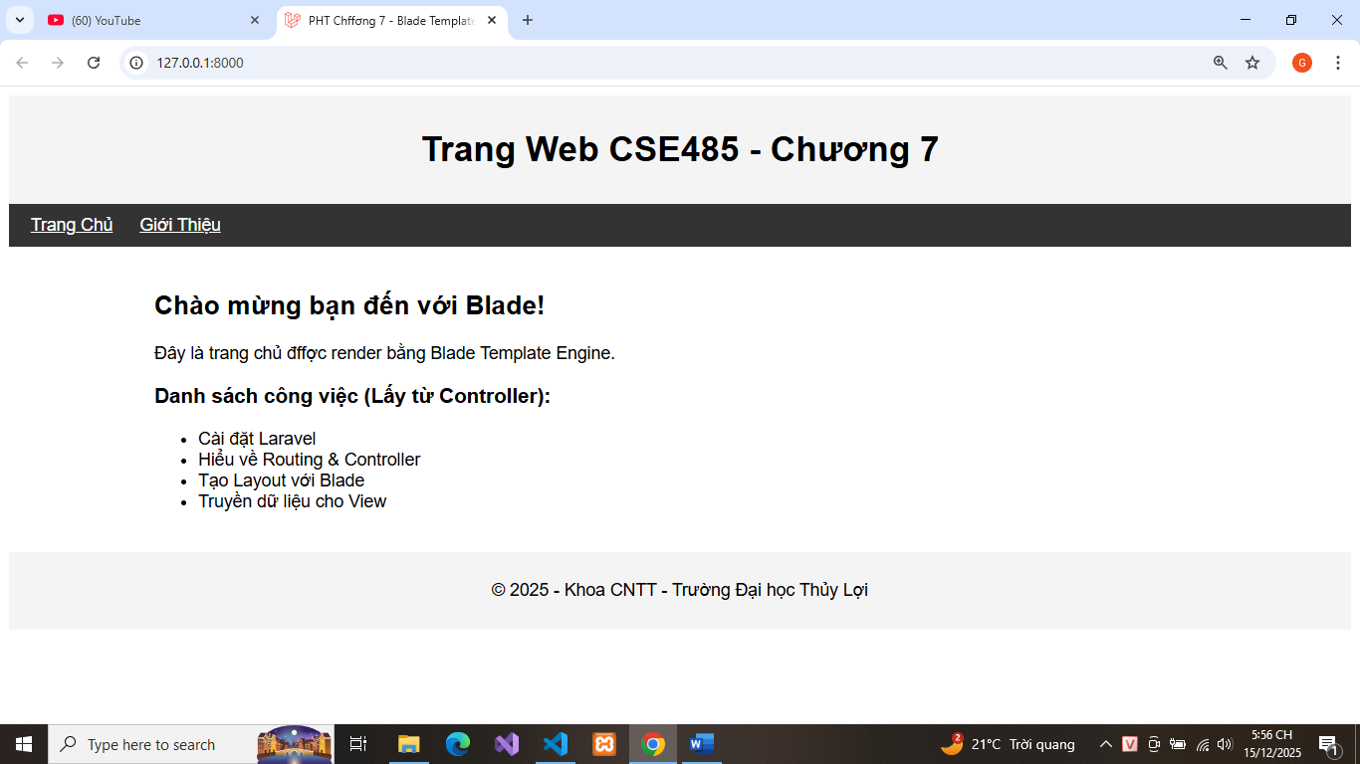
(Dán Code A1, A2, A3 và Ảnh B của bạn vào đây)

Câu hỏi Phản biện (Bắt buộc)
Sau khi hoàn thành Phần 2 C 3, hãy đặt 01 câu hỏi tư duy.
(Gợi ý: "Hãy giải thích chính xác vai trò của @yield('content') (trong file app.blade.php) và @section('content') (trong file homepage.blade.php). Chúng làm việc cùng nhau như thế nào để ghép thành file HTML cuối cùng mà trình duyệt nhận được?").
Câu hỏi của tôi là: (Bạn tự điền câu hỏi của mình vào đây)
Tại sao khi dùng compact, tên biến ở Controller và View phải khớp nhau?

.•9„˙ Kết nối Đánh giá (Rất quan trọng)
Kỹ năng sử dụng Blade (tách layout, truyền dữ liệu) là kỹ năng bắt buộc để xây dựng giao diện người dùng (Frontend) trong Laravel.
Bạn sẽ vận dụng trực tiếp PHT này để hoàn thành Bài tập trên lớp (Phần Laravel), chiếm 20% tổng điểm, dự kiến vào Tuần 7. Nó cũng là phần "V" (View) không thể thiếu trong Bài tập lớn theo nhóm (50%).

